領域科目 | 數學領域 | 活動主題 | 從數學題目探討性別平等
活動日期 | 108.11.04 | 活動地點 | 701班教室
參與對象 | 701班學生 | 分段能力指標 | 2-4-1、2-4-3
活動內容概述 | 1.透過不同類型的學生分組之數學題目，讓學生討論解題的方法及答案。  (1)每組不限定性別，有幾種分組方法？ (2)男女同組且均分之分法。  (3)男女不可同組之最多人數分法。  2.讓學生討論何種分組方法最理想？並提出自己對性別平等的看法，以去除性別刻板印象及達到有效的分工。
學習單 | 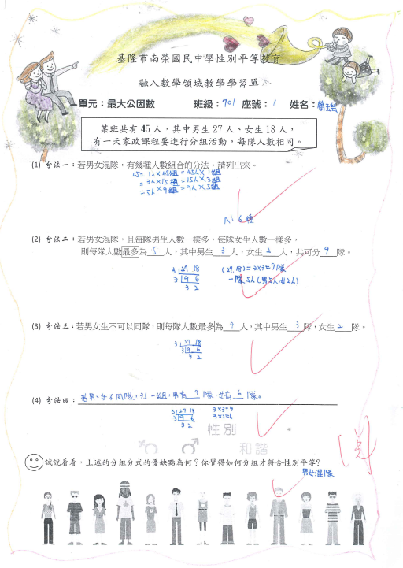
基隆市立南榮國民中學性別平等教育融入教學活動成果報告表

